PHIẾU THÔNG TIN NHÀ CUNG ỨNG
I. THÔNG TIN ĐỊNH DANH ĐƠN VỊ
- Tên đơn vị: CÔNG TY CỔ PHẦN TPT
- Loại hình tổ chức:
□ Viện/Trung tâm nghiên cứu
□ Trường Đại học
□ Doanh nghiệp KH&CN
□ Doanh nghiệp sản xuất
□ Tổ chức trung gian/Tư vấn
X Khác: Doanh nghiệp chuyên Kinh Doanh Máy Vi Tính - Thiết Bị Văn Phòng - Thiết bị điện- Camera Quan sát.
- Thông tin liên hệ:
Địa chỉ: 17A Lý Tự Trọng, Phường An Phú, Quận Ninh Kiều, Tp Cần Thơ
Điện thoại: 0907837171; 0901282149; 0939 950168
Website: https://tptcantho.com.vn/
Email: kinhdoanh@tptcantho.com.vn
II. NĂNG LỰC VÀ LĨNH VỰC HOẠT ĐỘNG
- Lĩnh vực hoạt động chính: (Chọn tối đa 03 lĩnh vực trọng tâm)
□ Dữ liệu và thống kê | □ Môi trường
X Khoa học máy tính | □ Công nghệ nano
□ Trí tuệ nhân tạo AI | □ Công nghệ thực phẩm
□ Vật lý | □ Y tế
□ Hoá học | □ Dược học
□ Khoa học trái đất và không gian | □ Trồng trọt
□ Kỹ thuật công trình xây dựng | □ Chăn nuôi
X Điện, điện tử, thông tin | □ Thú y
□ Cơ khí, chế tạo máy | □ Lâm nghiệp
□ Vật liệu và luyện kim | □ Thủy sản
□ Công nghệ sinh học
III. CHI TIẾT DỊCH VỤ VÀ SẢN PHẨM CUNG CẤP
- Dịch vụ khoa học và công nghệ cung cấp: (Dành cho nhà cung ứng dịch vụ) □ Tư vấn pháp lý/Chính sách CGCN
□ Tư vấn lựa chọn công nghệ/Đối tác
□ Định giá/Đánh giá công nghệ
□ Đo lường/Kiểm định chất lượng
□ Sở hữu trí tuệ/Sáng chế
□ Ươm tạo doanh nghiệp/Đổi mới sáng tạo
X Khác: Dịch vụ sửa chữa, cài đặt phần mềm bản quyền.
- Sản phẩm công nghệ/kết quả nghiên cứu chủ lực:
Chuyên kinh doanh thiết bị, sản phẩm công nghệ:
Máy tính để bàn | 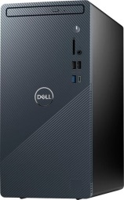
Màn hình máy tính | 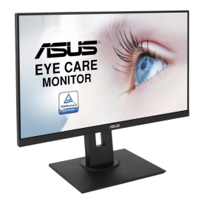
Phụ kiện máy tính | 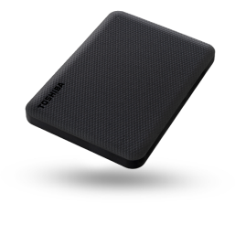
Máy in-Mực in-Máy scan-Máy fax | 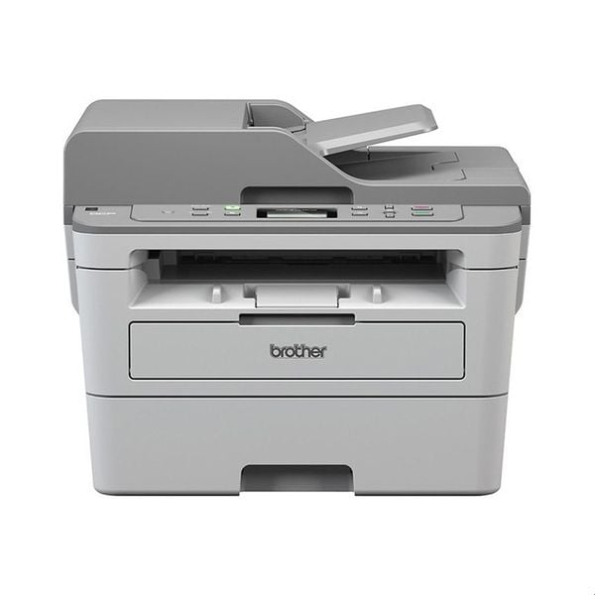
Máy đếm tiền | 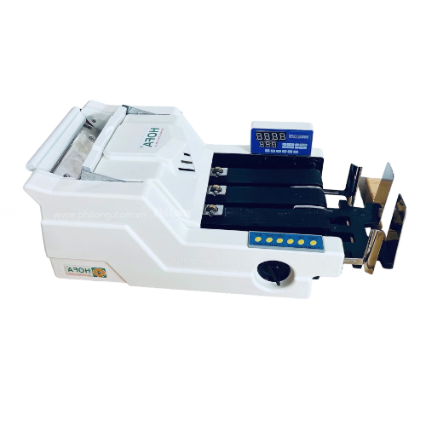
Camera quan sát | 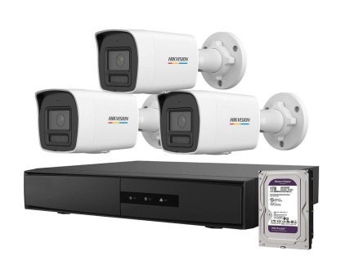
Điện thoại bàn | 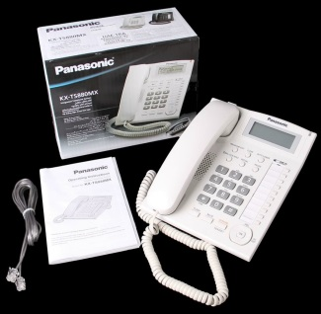
Thiết bị mạng | 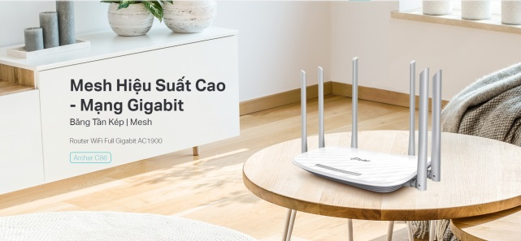

IV. HỒ SƠ NĂNG LỰC SỐ
- Giới thiệu về TPT
Công ty cổ phần TPT là đơn vị trên 20 năm bán lẻ và phân phối sản phẩm đơn vị chuyên Kinh Doanh Máy Vi Tính - Thiết Bị Văn Phòng - Thiết bị điện- Camera Quan sát.
Chúng tôi luôn cam kết mang đến quý đối tác và quý khách hàng những dịch vụ, sản phẩm chất lượng nhất cùng với mức giá ưu đãi nhất.
Tọa lại tại số 17A Lý Tự Trọng, Phường An Phú, Quận Ninh Kiều, Tp Cần Thơ, chúng tôi sẵn sàng phục vụ quý khách.
- Dữ liệu hình ảnh/truyền thông: (Đính kèm hoặc dẫn link)
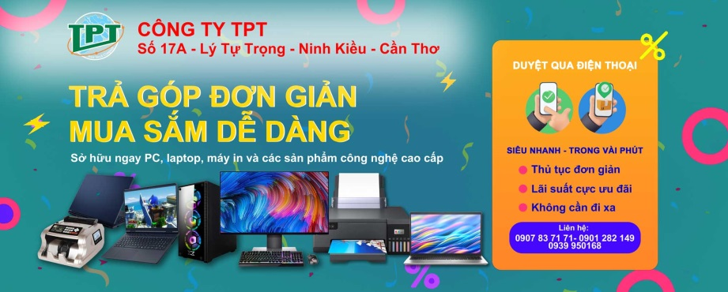
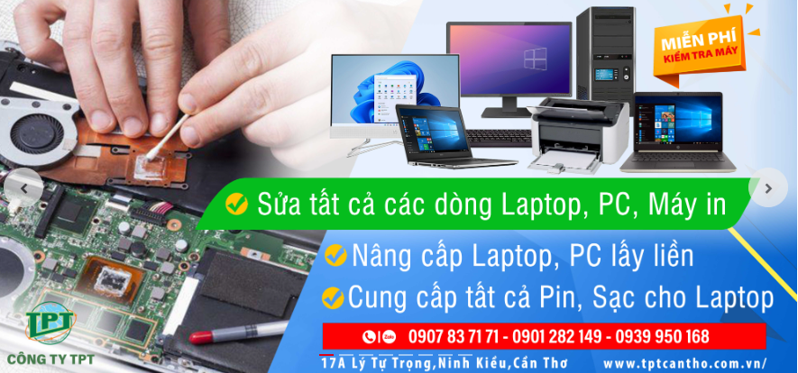

PHẦN DÀNH CHO BAN QUẢN TRỊ TECHPORT
- Trạng thái tài khoản:
- Người kiểm duyệt:

